Chapitre 2

Modèle de la diffraction des ondes
A- Définition générale

La diffraction est une propriété des ondes qui se manifeste par un étalement des directions de propagation de l’onde, lorsque celle-ci rencontre une ouverture ou un obstacle.

S'il n'y avait pas de diffraction : Manifestation du phénomène de diffraction :
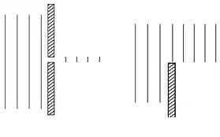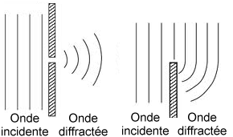

Lors du phénomène de diffraction, ni la longueur d'onde ⎣, ni la fréquence f, ni la célérité v, de l’onde ne sont modifiées. Seules les directions de propagation sont modifiées.

B- Conditions d’observation
Dans le cas d'une ouverture, le phénomène de diffraction est d'autant plus observable que la longueur d'onde $λ$ est grande par rapport à la taille $a$ de l'ouverture

- Pour toutes les ondes, la diffraction est nettement observée lorsque la taille de l’ouverture ou de l’obstacle est du même ordre de grandeur ou inférieure à la longueur d’onde :
$$a\sim λ ou a≪λ$$
- Dans le cas des ondes lumineuses, le critère est moins restrictif : le phénomène est encore bien apparent avec des ouvertures ou des obstacles de taille jusqu’à 100 fois plus grande que la longueur d’onde :
$$a \sim 100λ$$

L’importance du phénomène de diffraction est caractérisée par un angle caractéristique $θ$ qui indique la zone sur laquelle l'onde se propage après l'ouverture.

D- Cas de la diffraction des ondes lumineuses par une ouverture rectangulaire
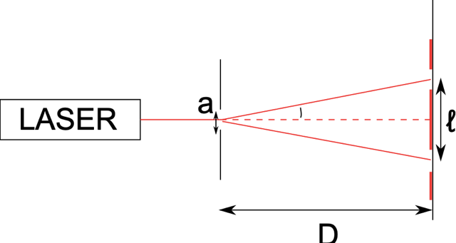
Dans le cas de la diffraction d'une onde lumineuse monochromatique (longueur d'onde $λ$) par une ouverture rectangulaire de largeur a, la diffraction est caractérisée par un angle caractéristique de diffraction $θ$, donnée par la relation :
θ
$$θ=\frac{λ}{a}$$

$θ$ en radian (rad), $λ$ et a en mètre (m).
Plus l’angle $θ$ est grand, plus les directions de propagation sont étalées.
L’expression précédente est valable dans le cas où$θ$ est suffisamment petit, ce qui est généralement le cas.
Cette relation est également valable pour une onde sonore diffractée par une ouverture rectangulaire.
La figure de diffraction récupérée sur un écran s’étale dans une direction perpendiculaire à celle de la longueur de l’ouverture rectangulaire qui la génère.
ℓ est appelée la largeur de la tache centrale de diffraction.

